**ĐỀ KIỂM TRA TUẦN 27 MÔN LỊCH SỬ**

**PHẦN 1: LỊCH SỬ**

**Bài 1:** Quan sát lược đồ dưới đây, kết hợp với nội dung bài học, em hãy tô màu đánh dấu x vào vị trí các thành thị phồn thịnh của nước ta thế kỉ XVI – XVII

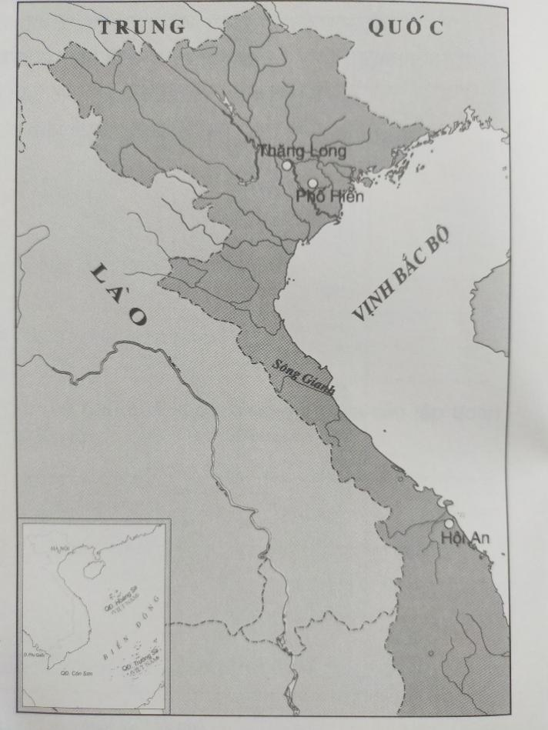

**Bài 2:** Dựa vào SGK em hãy ghi vào chỗ trống những đặc điểm chủ yếu của các thành thị Thăng Long, Phố Hiến, Hội An.

**Lời giải:**

   - Thăng Long:

   - Phố Hiến:

- Hội An:

**Bài 3:** Đánh dấu x vào ô trống trước ý đúng

   Cảnh thành thị nào dưới đây có nhiều ấn tượng với em?

|  |  |
| --- | --- |
|  | Thành Thăng Long, những ngày phiên chợ, dân ở các làng gánh hàng hóa đến đông không thể tưởng tượng được. |
|  | Phố Hiến có 2000 nóc nhà của các cư dân nhiều nước đến ở như người Trung Quốc, Nhật Bản, Hà Lan… Nơi đây buôn bán tập nập. |
|  | Hội An là nơi mà thương nhân ngoại quốc thường lui tới buôn bán, là hải cảng rất đẹp. |

**PHẦN 2: ĐỊA LÝ**

**Bài 1:** Quan sát hình 1 trang 135 trong SGK, hãy sắp xếp các đồng bằng duyên hải miền Trung vào các chỗ trống sau theo thứ tự từ Bắc vào Nam.

Đồng bằng

Đồng bằng

Đồng bằng

Đồng bằng

Đồng bằng

**Bài 2:** Đánh dấu x vào ô trống trước ý đúng nhất.

Đồng bằng duyên hải miền Trung nhỏ hẹp vì:

|  |  |
| --- | --- |
|  | Đồng bằng nằm ở ven biển |
|  | Đồng bằng có nhiều cồn cát |
|  | Đồng bằng có nhiều đầm phá |
|  | Núi lan sát ra biển |

**Bài 3:** Gạch bỏ khung chữ có nội dung không đúng

|  |  |
| --- | --- |
| Dải đồng bằng duyên hải có bề mặt khá bằng phẳng với hệ thống ngăn lũ | Duyên hải miền Trung có nhiều đồng bằng nhỏ với những cồn cát và đầm phá |
| Khí hậu ở duyên hải miền Trung nắng và nóng quanh năm | Khí hậu có sự khác biệt giữa khu vực phía bắc so với phía nam của duyên hải miền Trung |

**Bài 4:** Điền vào lược đồ dưới đây: dãy núi Bạch Mã, đèo Hải Vân, thành phố Huế, thành phố Đà Nẵng.

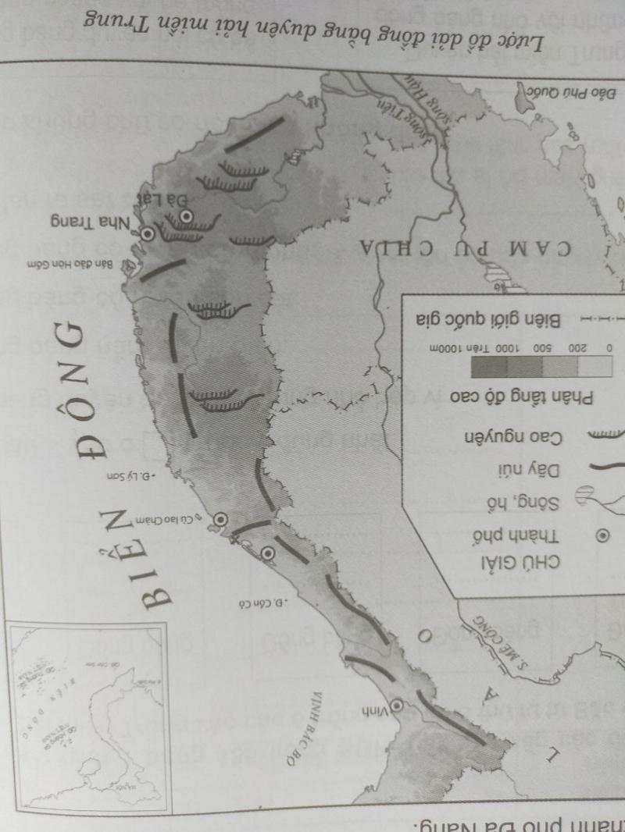

**Bài 5:** Hãy nêu những khó khăn do thiên nhiên gây ra làm ảnh hưởng tới sản xuất và đời sống của người dân ở duyên hải miền Trung.